МУНИЦИПАЛЬНОЕ БЮДЖЕТНОЕ УЧРЕЖДЕНИЕ
ДОПОЛНИТЕЛЬНОГО ОБРАЗОВАНИЯ
ГОРОДА РОСТОВА-НА-ДОНУ
«ДВОРЕЦ ТВОРЧЕСТВА ДЕТЕЙ И МОЛОДЕЖИ»

ЦЕНТР ПСИХОЛОГО-ПЕДАГОГИЧЕСКОГО СОПРОВОЖДЕНИЯ ОБРАЗОВАТЕЛЬНОГО ПРОЦЕССА

Программа тренинговых занятий
«4 навыка будущего»

возраст участников:
7-10 лет;
11-15 лет;
16-18 лет
срок реализации: 6 месяцев

Составитель: Стецкова Алевтина Викторовна
педагог - психолог

РОСТОВ-НА-ДОНУ
2025

ПОЯСНИТЕЛЬНАЯ ЗАПИСКА

Основные составляющие «4 навыка будущего» (4К):
Креативность (творчество): способность генерировать новые, нестандартные идеи и находить оригинальные решения.
Критическое мышление: умение посмотреть, на задачу (задание), как бы со стороны, анализировать информацию, оценивать её достоверность, находить причинно-следственные связи и делать верные выводы.
Коммуникация (общение): навык эффективного взаимодействия с другими людьми, умение ясно выражать свои мысли и слушать собеседника.
Командная работа (сотрудничество): способность работать в команде, достигать общих целей и эффективно взаимодействовать с другими людьми в сложных ситуациях.
Зачем развивать 4К
Эти навыки - часть образовательного процесса.
Эти навыки помогут развить личностный потенциал.
Умения творчески мыслить, критически воспринимать информацию и общаться с людьми важны не только в учёбе и на работе, но и в жизни. Они помогают выстраивать стратегию достижения целей, решать самые разные проблемы и задачи.
При реализации тренинга будет использоваться «Ментальная карта развития 4 К» - инструмент для структурирования и обработки информации, способ визуализации мыслей, идей, рассуждений.
В тренинговой программе планируется участие как нормотипичных детей и подростков, так и детей-инвалидов, детей и подростков с ограниченными возможностями здоровья, в том числе с ментальными нарушениями.
Поэтому деление групп по возрастам носит номинальный характер и будет проводиться с учетом особенностей каждого участника программы.
Каждое занятие, набор упражнений и игр, будет составляться индивидуально под команду, с возможностью внесения корректировок по ходу встречи.
Тренинговая программа является частью большого социального проекта «Творческая гостиная «В кругу друзей».
Основной целью программы является: развитие креативности, коммуникабельности, критического мышления умения работать в команде, с учетом возрастных особенностей и физического и психического развития участников.

Задачи программы:
- Активизировать творческое мышление: гибкость, беглость мыслей, разработанность идей.
- Расширить кругозор детей и подростков.
- Научить их видеть заданную ситуацию с нескольких сторон.
- Научить применять креативное и критическое мышление в повседневной жизни.
- Развить у ребят «командный дух», умение действовать сообща, прислушиваться к себе и окружающим в совместной деятельности.
Структура занятий выглядит следующим образом:
1. Приветствие,
2. Разминка,
3. Основная часть:
- упражнения на развитие креативности;
- упражнение на групповую сплоченность,
4. Рефлексия - обмен чувствами, эмоциями и мнениями в кругу, прощание.
Срок реализации: 6 месяцев, 24 занятия.1,5 до 3 часов. Продолжительность занятия зависит от возраста и состава группы.
Количество участников: 10-16 человек, при этом количество детей, имеющих особые социальные потребности не должно превышать 1\3 от общего количества.

Тематический план занятий

№ занятия | тема | Всего часов
1 | Знакомство | 1,5
2-3 | Волшебная веревочка. Командная работа. Тренинг с элементами верёвочного курса. | 3\6
4 | «Разминка креативности». | 1,5
5 | «Взгляд с другой стороны» | 1,5
6 | «Эмоциональная зарядка» | 1,5
7-8 | «Вот, так ситуация». Сочиняем сказку | 3\6
9-11 | «ОЧумелые ручки» | 4,5\9
12-13 | «Креативность в движениях» | 3\6
14-16 | «Музыкальная гостиная» | 4,5\9
17-18 | «Скульпторы и Пантомимы» | 3\6
19 | «Волшебные линии.» Занятия по нейрографики. | 1,5\3
20-21 | «Цветные чудеса». Изотерапия в командной работе. | 3\6
22-23 | Наша команда: портрет команды, «Мир» команды. | 3\6
24 | Итоговое занятие | 1,5

Условие проведения: для многих упражнений необходимо просторное свободное помещение.
Предполагаемый результат: социализация и адаптация детей-инвалидов и детей с ОВЗ, через совместную деятельность нормотипичных детей, повышение уровня креативности и критического мышления, расширение диапазона проявления себя, у всех участников тренинга, укрепление чувства «мы» в команде. Развитие чувства эмпатии у нормотипичных детей, через понимания особых социальных потребностей детей-инвалидов и детей с ОВЗ.
Необходимые материалы:
- Книги, словари.
- Ватман, бумага для флипчарта.
- Черные маркеры разной толщины пера.
- Цветные карандаши, фломастеры, пальчиковые краски.
- Альбомы.
- Цветная бумага, картон.
- Карточки с рисунками, друдлы.
- Мандалы
- Хлопковые и джутовые веревки разной толщины и размера.
- Колонка.
- Экран и ноутбук.

Список литературы.
- Александровская Э.М., Кокуркина Н.И. Психологическое сопровождение подростков в школе. Методические рекомендации по организации групповой работы. - М., 2000. – 68 с.
- Асмолов А.Г., Бурменская Г.В., Володарская И.А., Карабанова О.А., Салмина Н.Г. Культурно-историческая системно-деятельностная парадигма проектирования стандартов школьного образования.//Вопросы психологии. – 2007. - №4. – С16-24.
- Ермолаева-Томина Л.Б. Психология художественного творчества. – М.,2003. – 304 с.
- Кипнис М. Тренинг коммуникации. – М., 2005. – 128 с.
- Кипнис М. Тренинг креативности. – М.,2005. – 128 с.
- Психокоррекционная работа со старшиклассниками. Тренинги, авт.-сост. О.Н.Рудякова. – Волгоград, 2008. – 99 с.
- Интернет ресурсы:
- https://media.foxford.ru/articles/4-future-skills;
- https://imenapro.ru/knowledge-base/4k-navyki-budushchego-chto-eto-takoe-i-kak-razvit-ikh-u-detey/;
- https://psv4.userapi.com/s/v1/d/PX31dUCeQGydjKvIuEHAb8echH1Niy89pvVrtdueHYobPFS1pwp01UKsOo2qWgeancldiGtf3WxaAfeNqXUhs3Pmpb8CDtii5IeuO7LMUUJ3sCio0JoXLA/Drudly_Pravila.pdf ;
- https://naymenok.ru/drudlyi/;
- https://kraski-raskraski.ru/raskraski-antistress/raskraski-mandaly/.

Приложение №1

Ментальная карта — способ развития 4K
Ментальная карта — инструмент для структурирования и обработки информации, способ визуализации мыслей, идей, рассуждений.
Ментальная карта помогает:
- развивать креативность;
- развивать системное мышление;
- усваивать школьную программу;
- принимать решения.
Чем полезны ментальные карты
Наглядность — всю проблему с её многочисленными сторонами можно окинуть одним взглядом.
Запоминаемость — благодаря работе обоих полушарий мозга, использованию образа и цвета интеллект-карта легко запоминается.
Привлекательность — хорошая интеллект-карта имеет свою эстетику, её интересно и приятно рассматривать.
Своевременность — интеллект-карта помогает выявить недостаток информации и понять, чего не хватает.
Творчество — интеллект-карта стимулирует творчество, помогает найти нестандартные пути решения задачи.
Возможность пересмотра — пересмотр интеллект-карты через некоторое время помогает освоить картину в целом, запомнить её и увидеть новые идеи.
Как рисовать ментальную карту
- В центр листа поместите мысль, объект внимания. Для иллюстрации используйте картинку или рисунок, которые ассоциируются с этой мыслью.
- Идеи и образы прикрепляйте к основной мысли в виде ветвей. Ключевые слова и понятия дополняйте иллюстрациями, помогающими их понять и запомнить.
- Оформляйте ветви с помощью различных цветов, шрифтов, изображений. Для каждой ветви можно выбрать собственный стиль.
- К основным мыслям прикрепляйте вторичные идеи.
- Записывайте любые, даже самые невероятные мысли и ассоциации.

Приложение 2
Упражнения и игры для тренинга.

Создание рисунка
Возьми цветную фигуру. Придумай любое изображение, частью которого могла бы стать эта фигура. Ты можешь нарисовать любой предмет или целый рассказ.
Приклей эту фигуру на листе в любом месте — там, где тебе больше нравится. А затем дорисуй ее карандашами или фломастерами так, чтобы получилась задуманная тобой картинка. Рисовать можно и внутри, и за пределами наклеенной фигуры.
Постарайся придумать такую картинку, которую никто другой придумать не сможет. Дополни ее разными деталями так, чтобы получилась как можно более интересная и увлекательная история.
Когда ты закончишь свой рисунок, придумай к нему название и запиши его внизу страницы. Постарайся, чтобы название было интересным, необычным и помогало понять то, что ты нарисовал.
На выполнение задания отводится 10 минут. Старайся работать быстро, но без лишней спешки. Если у тебя возникли вопросы, задай их сейчас.
Начинайте работать над рисунком. Сделай его не похожим на другие, пусть он расскажет увлекательную и необычную историю.

Незаконченные фигуры
На этих двух страницах нарисованы незаконченные фигуры. Если ты добавишь к ним дополнительные линии, у тебя могут получиться интересные предметы или истории.
Старайся нарисовать такие картинки, которые бы не смог придумать никто, кроме тебя. Делай каждую картинку подробной и интересной, добавляя к ней разные детали.
Придумай интересное название для каждого рисунка и напиши его снизу.
На выполнение задания отводится 10 минут. Старайся работать быстро, но без лишней спешки. Если у тебя возникли вопросы, задай их сейчас.
Начинайте работать над рисунками.

Повторение линии
На этих трех страницах изображены пары прямых линий. Нарисуй как можно больше предметов или историй, используя эти линии.
Прямые линии должны быть основной частью того, что ты хочешь нарисовать. К каждой паре линий с помощью карандашей или фломастеров добавь другие линии так, чтобы получились законченные изображения. Можно рисовать между линиями, над линиями — везде, где ты захочешь.
Старайся придумать такие рисунки, которые бы не смог придумать никто, кроме тебя. Нарисуй как можно больше различных картинок, вырази все идеи, которые у тебя появятся.
Придумай интересное название для каждого рисунка и напиши его снизу.
На выполнение задания отводится 10 минут. Старайся работать быстро, но без лишней спешки. Если у тебя возникли вопросы, задай их сейчас.
Начинайте работать над рисунками.

Ассоциации
Откройте словарь и возьмите первое попавшееся слово. Придумайте к нему как можно больше ассоциаций.
На пример слово «зеленый». Вот ассоциации к нему: «трава», «поляна», «лес», «огурцы», «арбуз», «деньги».

Неожиданные связи
Снова откройте словарь и возьмите два любых слова. В нашем случае — «автомат» и «морковь». Придумайте 3 отличия и 3 сходства между предметами, а также составьте с ними несколько предложений.

Нестандартные способы применения
Придумайте необычные способы применения для обычного предмета.
Например, карандашом можно закручивать бумагу для поделок, размешивать что-нибудь или использовать как снаряд для рогатки.

Час безмолвия
В течение часа отвечайте на все вопросы только «Да» и «Нет». Использовать другие слова для ответов запрещено.

Два в одном
Возьмите два предмета и подумайте, как их можно использовать вместе.
К примеру, банан + сумка = сумка в форме банана.

Рассказ из 100 слов
Вы должны составить рассказ из 100 слов. Ни одного слова больше, ни одного слова меньше.
Чтобы усложнить задачу, можно уменьшить количество слов до 75 - 50.
При этом рассказ должен иметь начало, развитие и концовку.

Новый язык
Создайте свой собственный язык: алфавит, слова и произношение. Это упражнение — отличная тренировка для воображения.
Разгадывание друдлов
Друдлы — это картинки, которые можно интерпретировать разными способами. Один человек может видеть змею, а другой выступы гор

Хамелеон
Возьмите любое утверждение и придумайте доводы за и против.

Писатель
Напишите рассказ или сочинение о:
• жизни спички во время войны 1812 года;
• детстве крокодила Гены;
• 3 лучших способах покрасить волосы с помощью бензина и не запачкаться.

Нереальное реально
Что было бы, если бы у пингвина были копыта? А у попугая — зубы?
Попытайтесь придумать 10 необычных животных и порассуждайте о том, как бы они жили, если бы появились на самом деле.

Одна буква
Составьте предложение, где все слова будут начинаться на одну букву.
Неважно, какой получится смысл. Главное — составить предложение.
Дорисуй
Пусть один человек нарисует какую-нибудь фигуру, второй пририсует пару деталей, а третий закончит рисунок.

Разные решения
Когда вы столкнётесь с какой-нибудь проблемой, не останавливайтесь на одном варианте решения. Подумайте, как её можно решить другим способом. Таким образом вы будете убивать двух зайцев сразу — развивать креативность и находить самые лучшие способы решения, которые могут сэкономить время и средства.

Сумасшедший архитектор
Запишите 10 любых предметов. Города, фамилии, названия и нематериальные объекты использовать нельзя.
У Вас получился такой список: колесо, слон, деньги, планшет, ноутбук, ряженка, леопард, автомобиль, кровать, коляска.
Теперь нарисуйте здание, в котором будут присутствовать все перечисленные предметы.
Как выполнять упражнения
Чтобы получить максимальный эффект от упражнений:
- Тренируйте творческое мышление каждый день.
- Выполняйте минимум одно упражнение в день.
- Уделяйте тренировкам хотя бы 10-15 минут.

Приложение 3
Друдлы

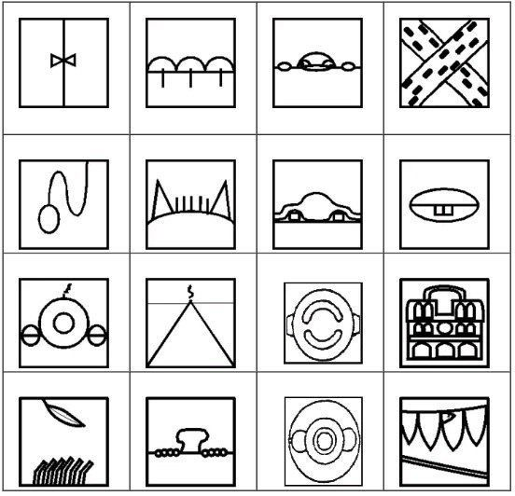

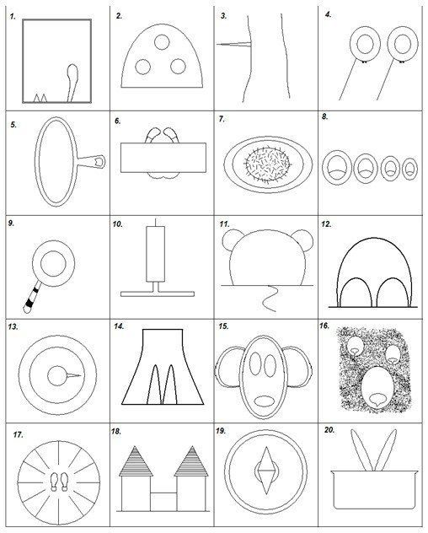

Мандалы





